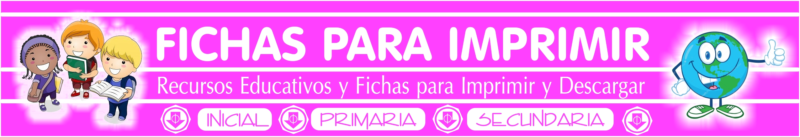

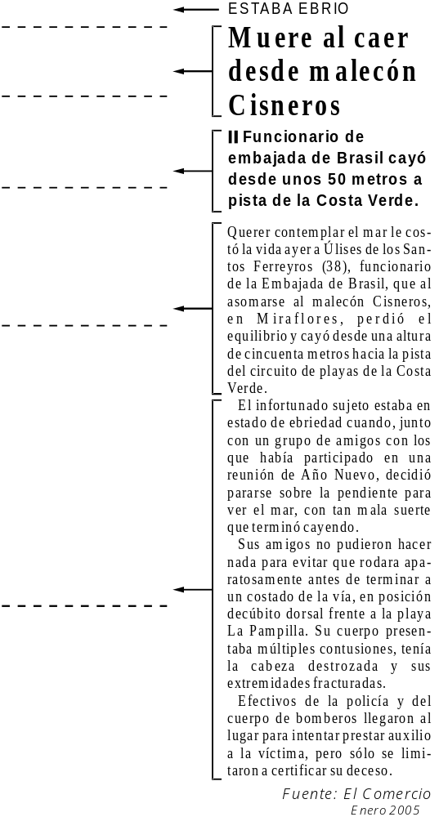
Lee la siguiente noticia:

• ¿De qué trata la noticia?
_______________________________________________________________
_______________________________________________________________
• ¿Qué es una noticia?
_______________________________________________________________
_______________________________________________________________
_______________________________________________________________

PARTES DE LA NOTICIA

1. TITULAR : ______________________________________________
______________________________________________
Contiene:
a. Antetítulo ______________________________________________
b. Título ______________________________________________
c. Subtítulo ______________________________________________

Señala estas partes en la noticia.

2. LEAD O PRIMER PÁRRAFO
______________________________________________________________
______________________________________________________________
Responde a pregunta como:

¿Qué? ¿Por qué?
______________________________________________________________
______________________________________________________________
______________________________________________________________

3. CUERPO
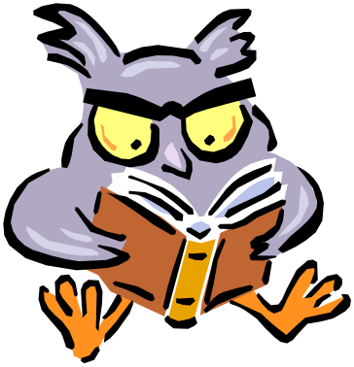
________________________________________
________________________________________
________________________________________
________________________________________
________________________________________
________________________________________

ACTIVIDAD

I. Lee la siguiente noticia y responde las preguntas:

Una palabra vale más que mil imágenes
Admito que se suele decir lo contrario, lo que por cierto a veces es totalmente válido. Sin embargo en muchos casos, una palabra precisa en el momento perfecto puede generar más sentido que una imagen. El desarrollo del lenguaje aceleró en gran medida nuestra evolución y la escritura enriqueció esta capacidad que el hombre logró desarrollar más que ninguna otra criatura sobre la Tierra. La comunicación es la clave. Desde sus primeros días de vida los niños son bombardeos con imágenes y sonidos. La capacidad de los padres de hablarles correctamente, con palabras y construcciones adecuadas es fundamental para que los hijos desarrollen un buen uso y comprensión del lenguaje. Como en casi todo lo relacionado con la educación, el ejemplo es fundamental: si los padres no hablan correctamente, los niños tampoco lo harán. Se sabe que el hábito de la lectura es de gran ayuda para el aprendizaje de las lenguas, para enriquecer el vocabulario y para cultivar la mente y el espíritu. Si los niños se acostumbran a ver a sus padres gozando con la lectura, tarde o temprano los imitarán. Leerles cuentos pueden ser una buena manera de inculcar esta excelente costumbre.

1. ¿Qué sucede?

2. ¿Dónde ocurre?

3. ¿Cuándo acontece?

4. ¿Por qué?

5. ¿Cómo?

II. Responde "V" o "F" según corresponda:

• La noticia nunca puede estar en el subtítulo. ( )

• El lead es el primer párrafo. ( )

• Una información se convierte en noticia según su trascendencia. ( )

• En el Perú no hay prensa escrita. ( )

III. Identifica las partes de la noticia, según los números en que se presenta.
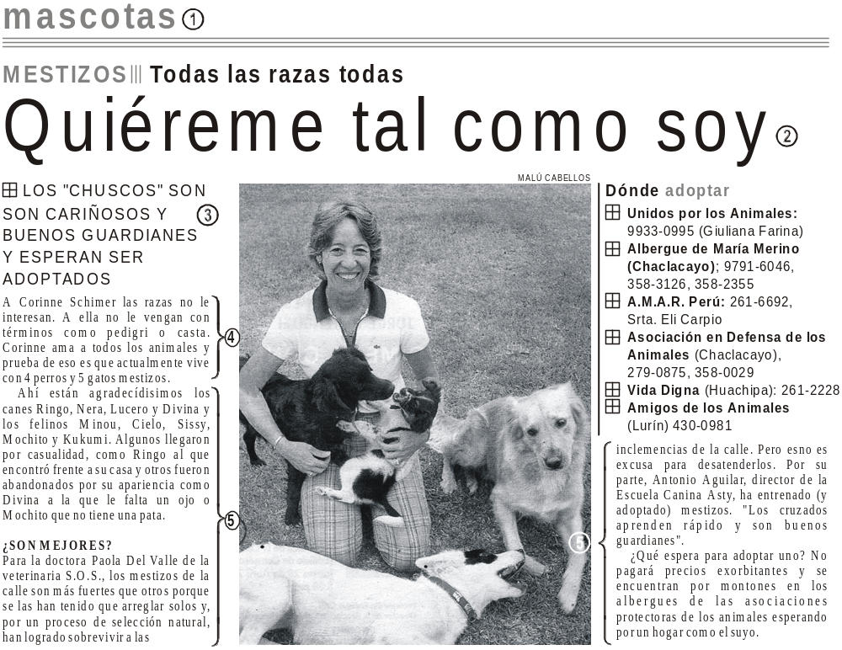
Escribe las partes de la noticia, según los números que corresponda.

1. _______________________ 3. _______________________
2. _______________________ 4. _______________________
5. _______________________

IV. Redacta una noticia con todas sus partes en tu cuaderno de trabajo?

V. Pega cinco titulares en tu cuaderno y analízalos.

